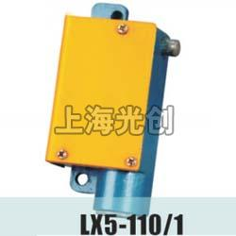

LX5-110/1行程开关用途

LX5-110/1行程开关适用于交流50Hz，电压至380V，电流至3A的控制电路中，作控制行程之用。
本行程开关按G B14048.5标准设计、制造和检验。

型号含义
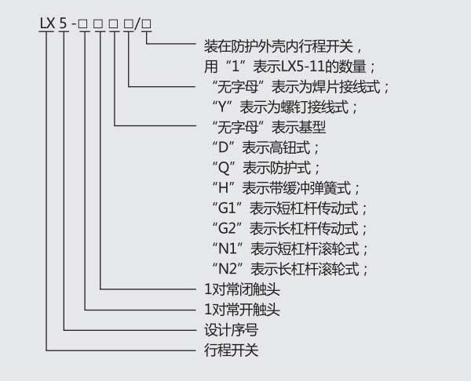

使用工作条件

3.1海拔高度不超过2000米；
3.2周围空气温度不超过+40℃，不低于-5℃，且24小时内平均值不超过+35℃。
3.3空气相对湿度最湿月的月平均最大相对湿度为90%，同时该月的月平均最低温度为+25℃。
3.4无显著摇动和冲击振动的地方
3.5在无爆炸危险的介质中，且介质中足以腐蚀金属和破坏绝缘的气体与尘埃；
3.6在没有雨雪侵袭的地方；
3.7任意的安装角度：

产品结构

LX5系列行程开关分为接线式，有焊片接线式、螺钉接线式。防护式有开启式、防护式。按钮式有一般式、高钮式。传动式有直动式、杠杆式、滚轮式。

主要技术数据

产品名称：LX5-110/1行程开关

型号：LX5-110-1
声明：适用交流AC 380V，直流 DC 220V。本页LX5-110/1行程开关的接线图、外形尺寸及文字等信息仅供参考用，如有改动不另行通知。订购前请来电咨询，我们有专业人士为您选型。 另外可根据客户要求，订制非标产品及欧姆龙、天得等国内外知名品牌的替代型产品，欢迎来电订购，电话021-31261887。
地址：http://www.dqm.cc/LX5-110-1-322.html

